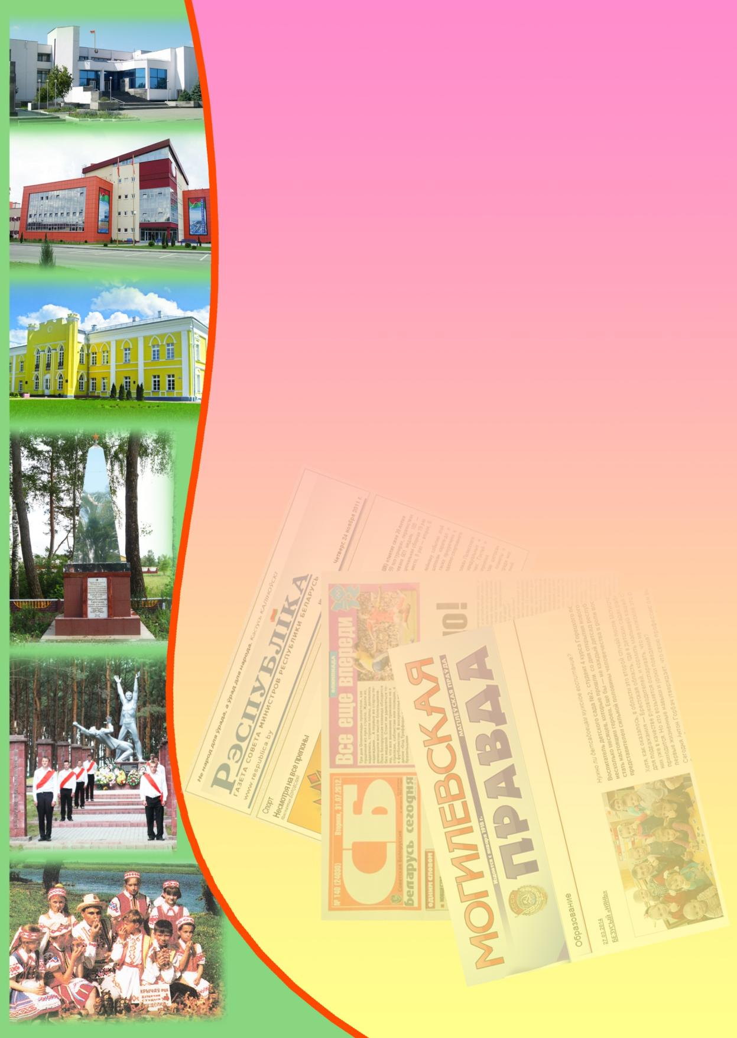
Государственное учреждение культуры
«Библиотечная сеть Кричевского района»
Районный информационно-идеологический центр

Информационный список
газетных и журнальных статей
за ІV квартал 2020 года

Информационный список «О Кричеве в республиканской и областной печати» ежеквартально информирует читателей о статьях из периодических изданий, которые поступили в библиотеку. "Бюллетень" составлен на основе записей электронного каталога. Материал расположен в алфавитном порядке.
Список выходит в электронном виде.
- Агенство родительских инициатив : [в средней школе № 8 Кричева успешно зарекомендовала себя, новая, авторская форма работы с родителями – агенство родительских инициатив] // Магілёўскія ведамасці. – 2020. – 11 снежня. – С. 8.
- Быть финансово грамотным : в Кричевском районе определили победителей районного этапа Республиканской олимпиады по финансовой грамотности среди учащихся 10–11 классов // Магілёўскія ведамасці. – 2020. – 10 лістапада. – С. 7.
- Гришаева, Т. И трактор на постаменте том : в Кричеве установлен памятный знак – трактор "Универсал" – в честь трактористов Кричевщины, проложивших первую борозду на землях Костюшковичского сельсовета. / Татьяна Гришаева // Магілёўскія ведамасці. – 2020. – 24 лістапада. – С. 3.
- Добрые традиции : [в приемной семье Добрусевых Новый год ждут с нетерпением] / Татьяна Подлипская // Магілёўскія ведамасці. – 2020. – 11 снежня. – С. 1.
- Есть идея! : в Кричеве прошел районный этап республиканского молодежного конкурса "100 идей для Беларуси" // Магілёўскія ведамасці. – 2020. – 28 лістапада. – С. 6.
- Концерты в глубинке : работники Кричевского УК "Автоклуб" провели серию выездных поздравительных концертов // Магілёўскія ведамасці. – 2020. – 22 снежня. – С. 6.
- Кукшинская, Е. Социальный партнер : на частном кричевском предприятии все 185 работников – члены профсоюза в СООО "ЦСП Белзарубежстрой" / Елена Кукшинская // СБ. Беларусь сегодня. – 2020. – 20 ноября. – С. 7.
- Некролог : [Готовчику Анатолию Денисовичу – Герою Социалистического Труда, в прошлом работник производственного объеденения "Кричевцементношифер"] // Магілёўскія ведамасці. – 2020. – 8 снежня. – С. 7.
- Об определении победителей соревнования в 2020 году : среди водителей транспортных средств сельскохозяйственных и иных организаций (их филиалов), осуществляющих перевозку зерна от комбайнов, и присудить: 3 место Пугачеву Александру Михайловичу, сельскохозяйственный производственный кооператив "Колхоз им. Суворова", Кричевский район : решение областного исполнительного комитета от 29 октября 2020 № 6-66 // Магілёўскія ведамасці. – 2020. – 13 лістапада. – С. 6.
- Падліпская, Т. Няма смачней вадзіцы, чым са сваей крыніцы : крыніца ў аграгарадку Бацвінаўка Крычаўскага раёна / Таццяна Падліпская // Магілёўскія ведамасці. – 2020. – 2 кастрычніка. – С. 12.
- Подлипская, Т. Будем здоровы : в Кричеве торжественно открыли трехэтажный лечебный корпус центральной районной больницы после завершения всех ремонтных работ / Татьяна Подлипская // Магілёўскія ведамасці. – 2020. – 9 кастрычніка. – С. 6.
- Подлипская, Т. Добра много не бывает : [почти двадцать лет Валентина Николаевна и Сергей Александрович Добрусевы воспитывают приемных детей, в агрогородке Костюшковичи Кричевского района] / Татьяна Подлипская // Магiлёўскiя ведамасцi. – 2020. – 31 снежня. – С. 6.
- Подлипская, Т. От идеи – до внедрения : в Кричевском районе значительное внимание уделяется развитию сельского хозяйства / Татьяна Подлипская // Магілёўскія ведамасці. – 2020. – 18 снежня. – С. 9.
- Сідарок, І. Крычаўскi конік па гуку чуецца здалёк : [прайшоў V Міжрэгіянальны фестываль-конкурс народнай творчасці "Кричевский конек"] / Ірына Сідарок // Звязда. – 2020. – 6 кастрычніка. – С. 12.
- Трудись, молодежь, с азартом! : в Кричеве прошло награждение студенческих отрядов в рамках конкурса "Трудовой семестр-2020" по нескольким номинациям // Магілёўскія ведамасці. – 2020. – 8 снежня. – С. 12.
- Хитрикова, Г. Белорусский бренд : [на базе Могилевского областного методического центра народного творчества состоялся семинар-практикум. В нем приняла участие преподаватель Детской школы искусства Кричева Наталья Бернадская] / Галина Хитрикова // Магілёўскія ведамасці. – 2020. – 23 кастрычніка. – С. 24.
- Хитрикова, Г. Сделано в Беларуси : конкурс "Лучший экспортер 2019 года" : [поощрительным дипломом в номинации "Организации малого и среднего предпринимательства в сфере производства товаров" награждено совместное общество с ограниченной ответственностью "ЦСП Белзарубежстрой"] / Галина Хитрикова // Магілёўскія ведамасці. – 2020. – 20 лістапада. – С. 3.
- Эверс, Д. Инвестиционные проекты в действии : [в 2018 году в Кричеве открылся производственный участок УП "Шарм Премьер" и ЗАО "Легпромразвитие"] / Дарья Эверс // Магілёўскія ведамасці. – 2020. – 18 снежня. – С. 8.

